1、首先直接将Coolmuster HEIC Converter安装到电脑，点击下一步

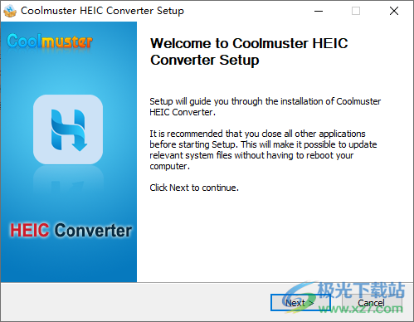

　　2、提示软件的安装地址界面C:Program Files (x86)CoolmusterCoolmuster HEIC Converter

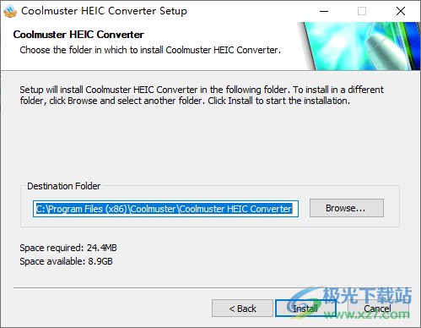

　　3、将注册机Patch.exe复制到软件安装地址bin文件夹，管理员启动点击patch添加补丁

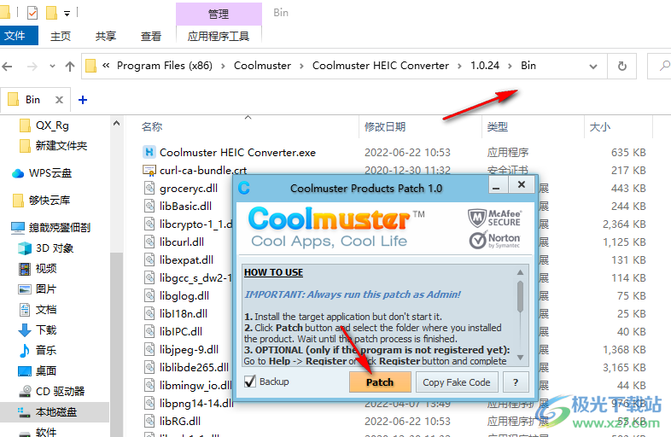

　　4、打开软件以后点击注册按钮，弹出软件激活界面

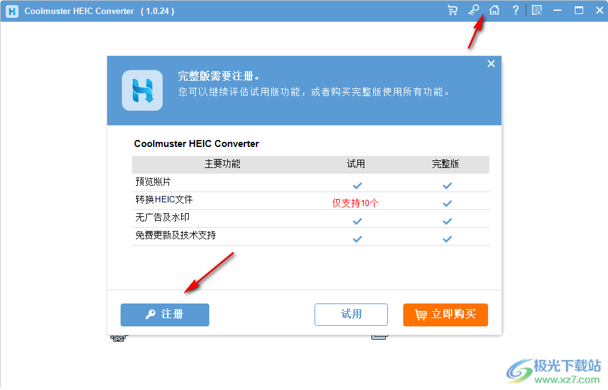

　　5、随意填写一个邮箱地址，输入注册码1111111111111111111-11111111111111111111

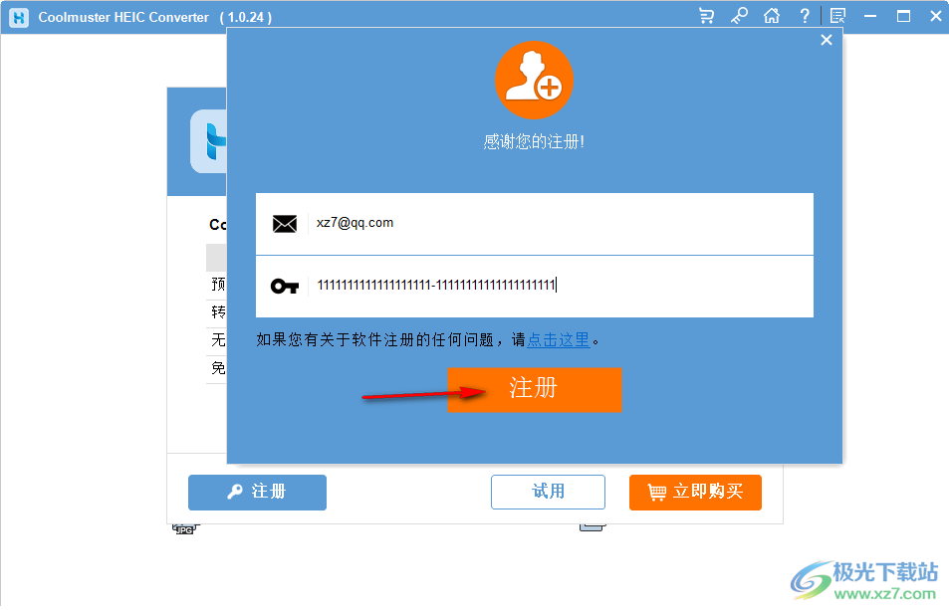

　　6、Coolmuster HEIC Converter已经激活完毕，点击确定

